Утв. приказом Минфина РФ
от 28 декабря 2010 г. № 191н
(в ред. от 16 ноября 2016 г.)

ПОЯСНИТЕЛЬНАЯ ЗАПИСКА
 |  |  | КОДЫ
 | Форма по ОКУД |  | 0503160
на 1 марта 2023 г. |  | Дата | 01.03.2023
Главный распорядитель, распорядитель,
получатель бюджетных средств, главный администратор,
администратор доходов бюджета, |  | по ОКПО | 04183664
главный администратор, администратор
администратор источников финансирования
дефицита бюджета Большеврудское сельское поселение |  | Глава по БК | 005
Наименование бюджета
(публично-правового образования) Бюджет сельских поселений |  | по ОКТМО | 41606412
Периодичность: месячная, квартальная, годовая
Единица измерения: руб. |  | по ОКЕИ | 383
1. Организационная структура субъекта бюджетной отчетности.
Полное наименование: Администрация муниципального образования Большеврудское сельское поселение Волосовского муниципального района Ленинградской области
Сокращенное наименование: Администрация МО Большеврудское сельское поселение
Организационно-правовая форма: муниципальное казенное учреждение
Юридический почтовый адрес: 188416 Ленинградская область, Волосовский район, д.Большая Вруда, д.51
Телефон/факс: 8(81373) 55-303, 55-241, 55-268
Электронная почта: mobsp@yandex.ru
Официальный сайт для публикации информации о результатах деятельности: mobsp.ru
Наименование основного вида деятельности: деятельность органов местного самоуправления поселковых и сельских населенных пунктов
Основные нормативно-правовые акты, регламентирующие деятельность администрации Большеврудского СП: Конституция Российской Федерации, Кодексы Российской Федерации, Федеральный закон от 06.10.2003 № 131-ФЗ «Об общих принципах организации местного самоуправления в Российской Федерации», Устав муниципального образования Большеврудское сельское поселение Волосовского муниципального района Ленинградской области, Решения совета депутатов муниципального образования Большеврудское сельское поселение Волосовского муниципального района Ленинградской области
Подведомственные учреждения: По состоянию на 01.03.2023 года Администрация муниципального образования Большеврудское сельское поселение Волосовского муниципального района Ленинградской области (далее администрация Большеврудского СП) является учредителем одного казенного учреждения: Муниципального учреждения культуры «Большеврудский Дом культуры».
Администрация Большеврудского СП обладает правами юридического лица, является муниципальным казенным учреждением, образованным для осуществления управленческих функций.
Администрация Большеврудского СП наделяется в соответствии с уставом муниципального образования Большеврудское сельское поселение полномочиями для осуществления отдельных государственных полномочий, переданных органам местного самоуправления поселения федеральными законами и законами Ленинградской области.
Администрацию Большеврудского СП возглавляет глава поселения на принципах единоначалия.
Основной целью деятельности администрации Большеврудского СП является комплексное развитие муниципального образования, обеспечение повышения эффективности местного хозяйства, решение социально-культурных, экологических задач, а также рациональное использование трудовых, природных и других местных ресурсов, создание необходимых условий жизни и отдыха населения.
Основными видами экономической деятельности администрации Большеврудского СП являются (ОКВЭД):
-основной 84.11.35 - деятельность органов местного самоуправления сельских поселений;
-дополнительный 91.01 - деятельность библиотек и архивов.
Администрация Большеврудского СП имеет 1 подведомственное учреждение, является учредителем казенного учреждения:
Муниципальное учреждение культуры «Большеврудский Дом культуры»
Реализация целей и задач в Большеврудском сельском поселении осуществляется в рамках реализации 3-ех муниципальных целевых программ: 1)«Комплексное развитие МО Большеврудское сельское поселение Волосовского муниципального района Ленинградской области», 2)«Развитие социальной сферы МО Большеврудское сельское поселение Волосовского муниципального района Ленинградской области» и 3)«Муниципальное управление Большеврудского сельского поселения Волосовского муниципального района Ленинградской области», а также непрограммных расходах органов местного самоуправления.

2. Результаты деятельности субъекта бюджетной отчетности.
Индексация денежного вознаграждения (денежного содержания) и иных дополнительных выплат лицам, замещающим муниципальные должности, предусмотренные муниципальными правовыми актами, месячных должностных окладов и ежемесячных надбавок к должностным окладам в соответствии с присвоенными классными чинами, муниципальных служащих Большеврудского сельского поселения Волосовского муниципального района Ленинградской области, а также месячных должностных окладов работников, замещающих должности, не являющиеся должностями муниципальной службы не проводилась.
С 1 января 2023 года для расчета должностных окладов работников государственных казенных учреждений за календарный месяц или за выполнение установленной нормы труда применяется расчетная величина в размере 10 755 рублей.
По состоянию на 01.03.2023г. задолженности по заработной плате нет.
В целях сохранения квалифицированных кадров и стимулирования к повышению эффективности и качества предоставляемых услуг муниципальных учреждений культуры в зависимости от квалификации работника, сложности выполняемой работы, количества и качества затраченного труда с учетом показателей и критериев оценки эффективности труда работников, согласно Указу Президента Российской Федерации от 7 мая 2012 года № 597 «О мероприятиях по реализации государственной социальной политики» в учреждениях культуры Большеврудского сельского поселения проведено стимулирование основного персонала.
Среднемесячная заработная плата работников культуры Большеврудского сельского поселения на 01 марта 2023 года составила 48 560,21руб.

3. Анализ отчета об исполнении бюджета субъектом бюджетной отчетности.

4. Анализ показателей бухгалтерской отчетности субъекта бюджетной отчетности.
По состоянию на 01 марта 2023 года просроченной кредиторской задолженности нет.

5. Прочие вопросы деятельности субъекта бюджетной отчетности.
Ф. 0503125 «Справка по консолидируемым расчетам» по сч.130111 710
Предоставляется без числовых показателей в связи с отсутствием данных.
Ф. 0503125 «Справка по консолидируемым расчетам» по сч.130111 810
Предоставляется без числовых показателей в связи с отсутствием данных.
Ф. 0503125 «Справка по консолидируемым расчетам» по сч.120551561
Предоставляется без числовых показателей в связи с отсутствием данных.
Ф. 0503125 «Справка по консолидируемым расчетам» по сч.120561561
Предоставляется без числовых показателей в связи с отсутствием данных.
Ф. 0503178 «Сведения об остатках денежных средств на счетах получателя бюджетных средств (бюджетная)»
Предоставляется без числовых показателей в связи с отсутствием данных.
Ф. «Справка об изменении долговых обязательств»
Предоставляется без числовых показателей в связи с отсутствием данных.
Остаток средств на счете во временном распоряжении на 01 марта 2023 года 3 180 841,60руб.
Остаток средств по состоянию на 01 марта 2023 года 11 534 544,04руб., в том числе целевых средств 599 442,22руб., средств дорожного фонда 340 459,83руб.

Наименование | Код цели | Сумма остатка, руб. | Пояснение
Субвенции бюджетам сельских поселений на выполнение передаваемых полномочий субъектов Российской Федерации | 3038 | 3 520,00 | Финансирование на 2023 год
Субвенции бюджетам сельских поселений на осуществление первичного воинского учета на территориях, где отсутствуют военные комиссариаты | 23-51180-00000-00000 | 48 040,22 | Заработная плата и страховые взносы на 1 квартал 2023 года
Субсидии бюджетам муниципальных образований Ленинградской области (поселений) на обеспечение стимулирующих выплат работникам муниципальных учреждений культуры Ленинградской области | 1022 | 547 882,00 | Стимулирующие выплаты и страховые взносы
ВСЕГО |  | 599 442,22

Руководитель | 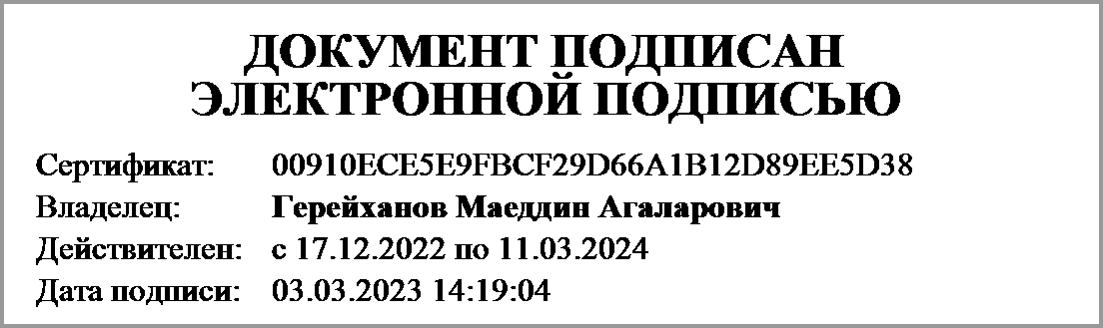 | Музалев Алексей Владимирович
 | (подпись) | (расшифровка подписи)
Руководитель планово- | 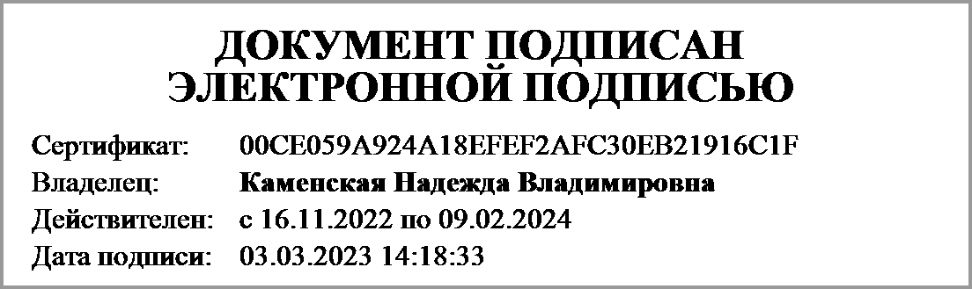 | Каменская Надежда Владимировна
экономической службы | (подпись) | (расшифровка подписи)
Главный | 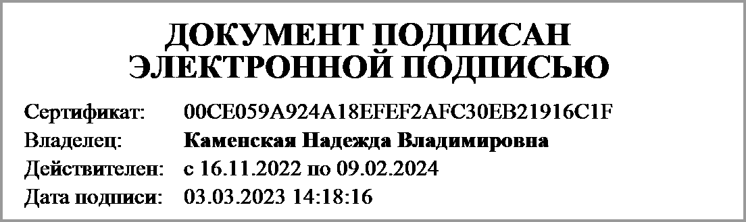 | Каменская Надежда Владимировна
бухгалтер | (подпись) | (расшифровка подписи)

"03" марта 2023г.
Документ подписан электронной подписью. Дата представления 03.03.2023
Главный бухгалтер(Каменская Надежда Владимировна, Сертификат: 00CE059A924A18EFEF2AFC30EB21916C1F, Действителен: с 16.11.2022 по 09.02.2024),Руководитель финансово-экономической службы(Каменская Надежда Владимировна, Сертификат: 00CE059A924A18EFEF2AFC30EB21916C1F, Действителен: с 16.11.2022 по 09.02.2024),Руководитель организации(Герейханов Маеддин Агаларович, Сертификат: 00910ECE5E9FBCF29D66A1B12D89EE5D38, Действителен: с 17.12.2022 по 11.03.2024)

